**104年台北市教育盃中小學柔道錦標賽成績報告**

**時間：104年1月6~7日 地點：大理高中**

|  |  |  |  |
| --- | --- | --- | --- |
| 班級 | 姓名 | 組別 | 成績 |
| 116 | 王河鈞 | 高中男子團體 | 冠軍 |
| 116 | 林暐騰 |
| 216 | 顏功偉 |
| 216 | 楊凱翔 |
| 316 | 江郁華 |
| 316 | 林聖閔 |
| 316 | 林子又 |
| 116 | 林映辰 | 高中女子團體 | 冠軍 |
| 116 | 廖宇蓉 |
| 116 | 許王淑卉 |
| 216 | 葉雅惠 |
| 807 | 黃柏瑀 | 國中男子第一級 | 冠軍 |
| 807 | 顏功鑫 | 國中男子第五級 | 冠軍 |
| 707 | 陳右恩 | 國中男子第八級 | 季軍 |
| 807 | 陳易繡 | 國中女子第三級 | 冠軍 |
| 907 | 張霱文 | 國中女子第八級 | 季軍 |
| 316 | 劉學康 | 高中男子第一級 | 季軍 |
| 216 | 楊凱翔 | 高中男子第二級 | 亞軍 |
| 316 | 楊凱惟 | 高中男子第四級 | 冠軍 |
| 316 | 林聖閔 | 高中男子第四級 | 亞軍 |
| 216 | 余 禎 | 高中男子第四級 | 殿軍 |
| 316 | 林子又 | 高中男子第五級 | 冠軍 |
| 316 | 江郁華 | 高中男子第五級 | 亞軍 |
| 316 | 黃繹軒 | 高中男子第六級 | 季軍 |
| 316 | 陳源桔 | 高中男子第七級 | 冠軍 |
| 116 | 王河鈞 | 高中男子第八級 | 冠軍 |
| 116 | 林映辰 | 高中女子第二級 | 亞軍 |
| 216 | 葉雅惠 | 高中女子第三級 | 季軍 |
| 116 | 廖宇蓉 | 高中女子第五級 | 冠軍 |
| 116 | 許王淑卉 | 高中女子第六級 | 亞軍 |

共榮獲8金5銀5銅1殿

由於教育盃個人賽有關全中運資格賽的情況下，本校將已有參賽資格的選手，量級上做了部分調整來協助尚未有資格的選手，最後全隊一半12位選手都獲得104年全中運的參賽資格。比賽過程中316林子又選手因攻擊造成左手大拇指脫臼，在不願棄賽情況下撐完全場，最終還是榮獲高男第五級冠軍。

高男團體本校派A、B兩隊參賽，B隊首場遇到103年全國第二名士林高商的隊伍，雙方一度2：2戰成平手，可惜本校B隊主將不敵對手最終以2：3輸掉比賽， B隊雖然輸掉了比賽，不過整場比賽奮戰的過程與精神卻是表現得可圈可點。本校A隊在103年全國賽首場以2：3飲恨輸給冠軍隊伍後，每位選手在這次比賽想奪冠的企圖心特別強烈，不過基於保護副將316林子又選手的傷勢，此次比賽A隊在少了副將下就都以四位選手下場與他校五位選手競爭高男團體的冠軍獎盃，一路順利晉級至冠、亞軍之戰，在求勝欲望特別強烈之下，本校A隊最終以4：1壓倒性勝利擊敗103年全國第二的士林高商勇奪高男組團體冠軍。

值得一提的是本校高女團體，因人數不足的情況下只能以三位選手下場比賽，換句話說三位選手都是在不可輸的情況下勇奪高女組團體冠軍。

教育盃是全中運最後篩選的資格賽，本校最後以12位選手參加104年全國中等學校運動會，距離全中運大約還有4個多月時間，會利用這段時間為全中運獎牌做最後的調整與準備！

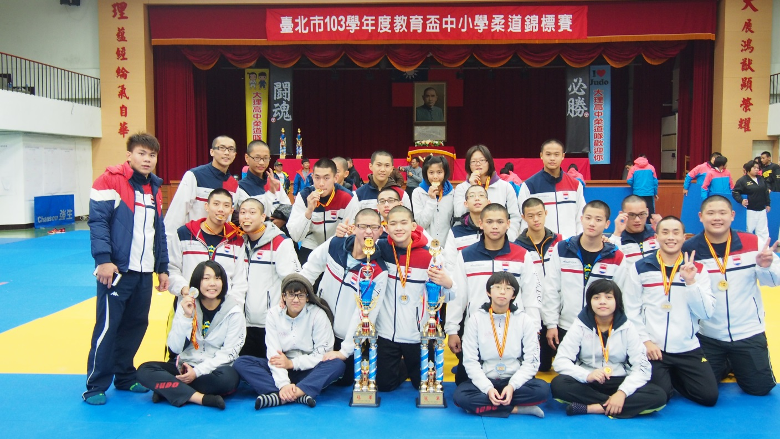

本次教育盃榮獲高男、高女的團體冠軍，個人8金5銀5銅1殿

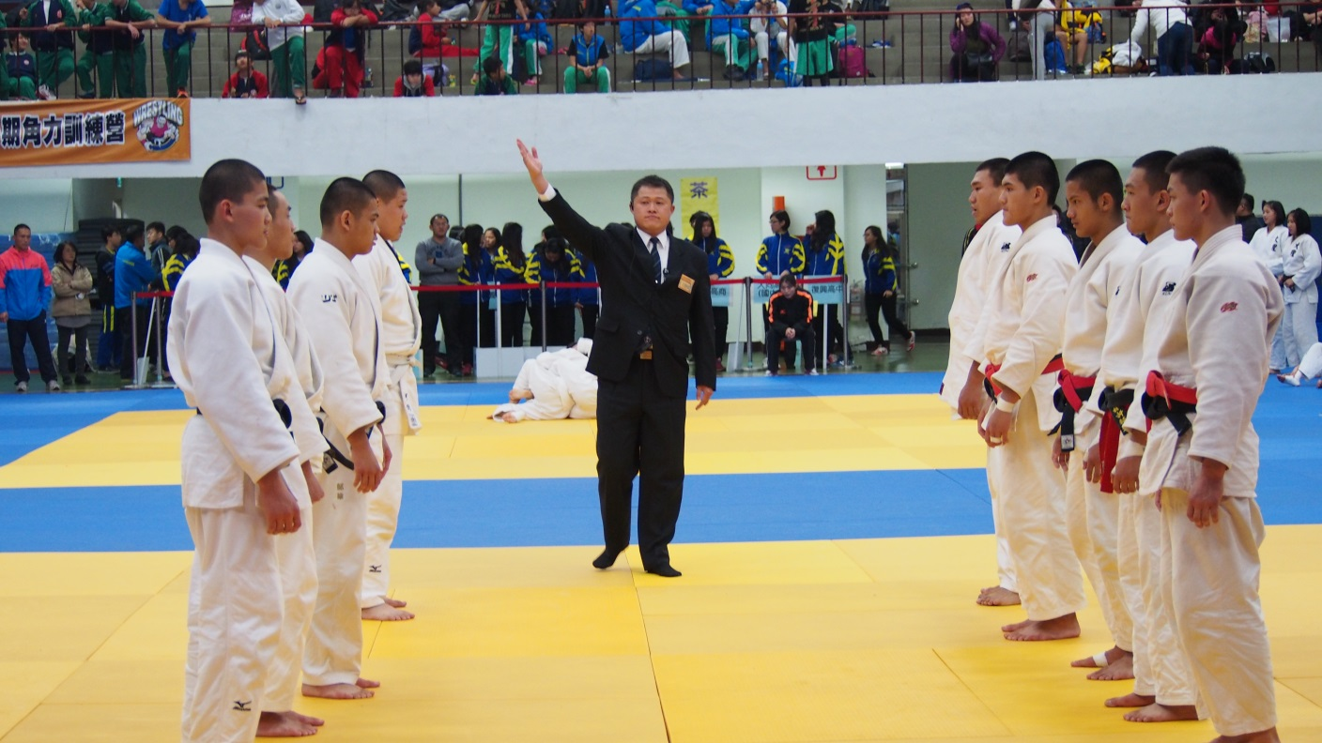

本校高男團體少了副將的A隊最終以4:1擊敗103年全國第二名的士林高商

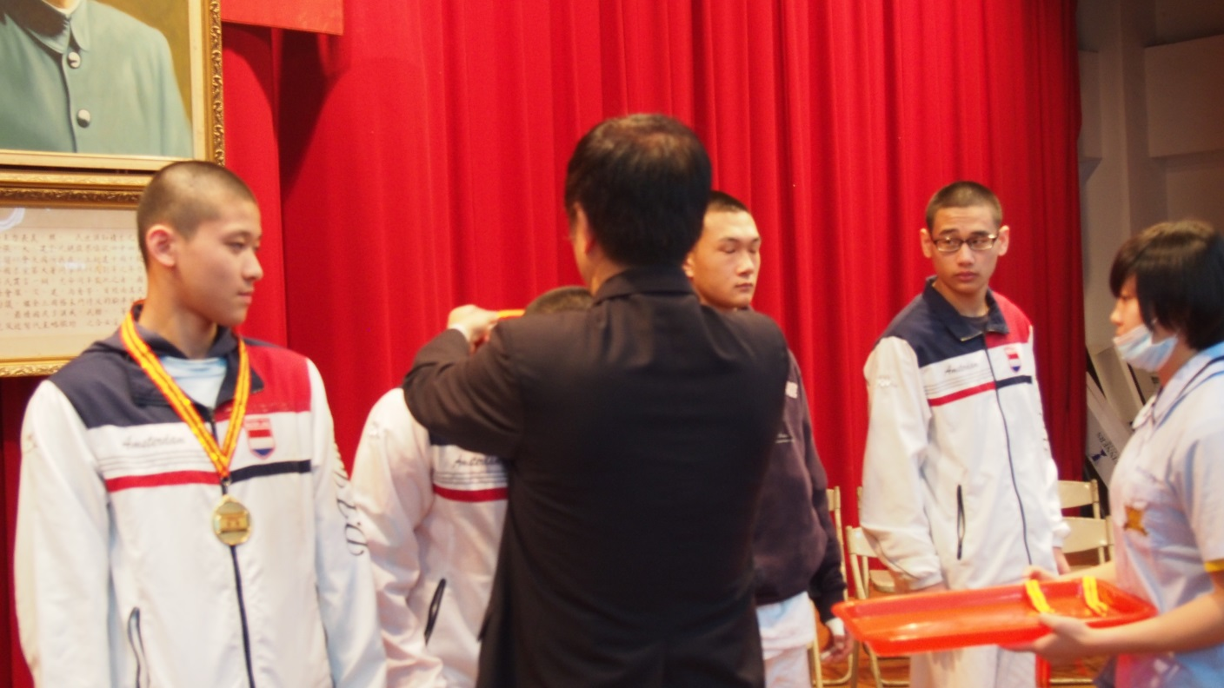

本校在個人賽高男第四級中包辦第一、二、四名的佳績

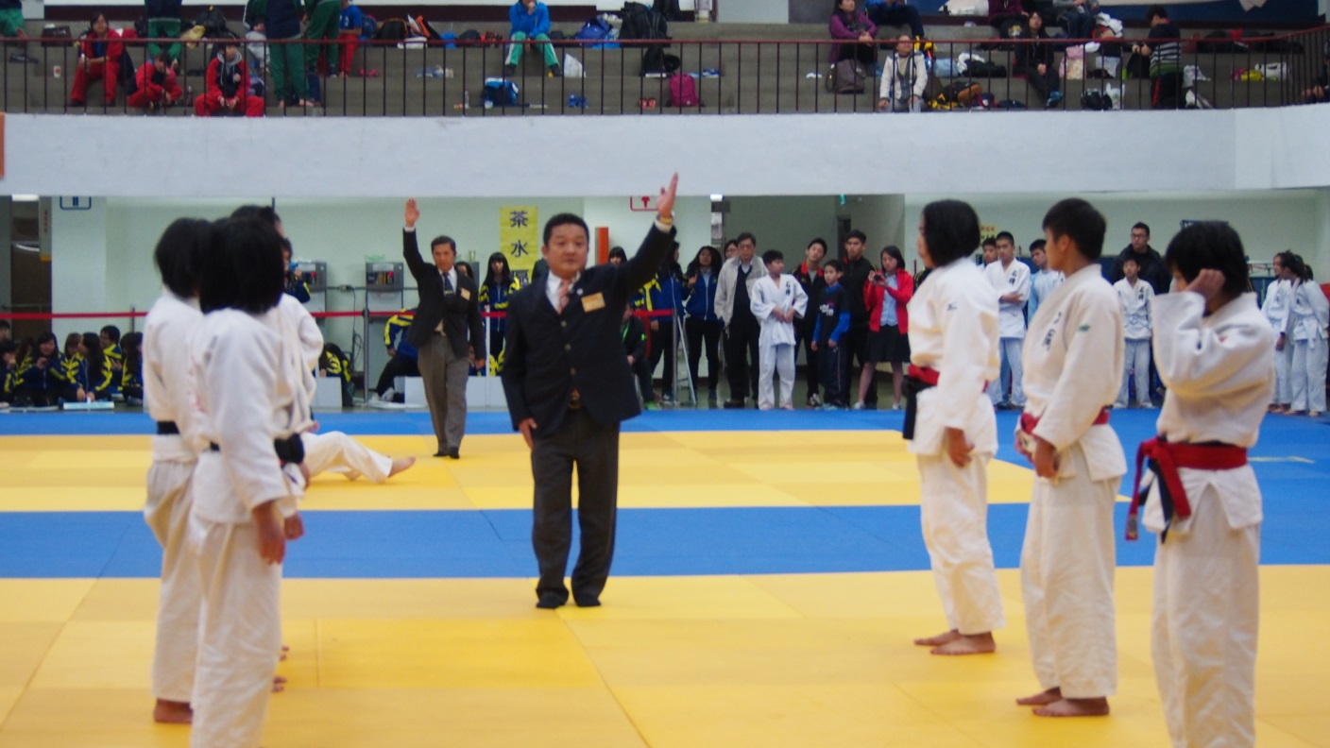

本校高女團體的三位選手最終以3:2擊敗五位選手的大理高中奪下冠軍